Sesamkrokant
Nach Beate Widmer, Köstliches für Kenner, Brunnenrain 6, 3063 Ittigen

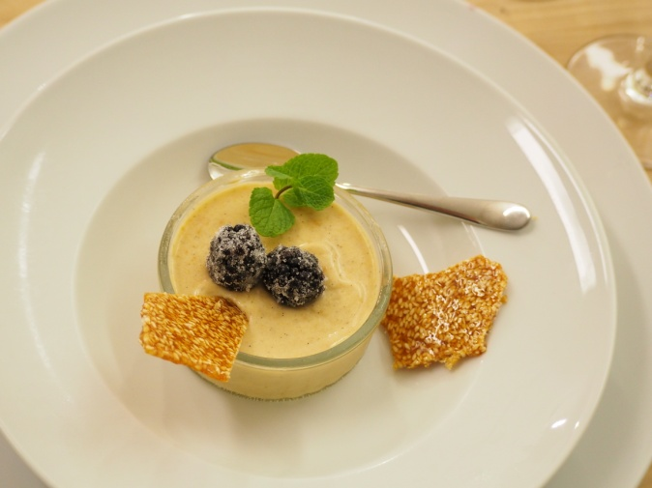

50 g Zucker
15 g Sesam

Zucker in einer Pfanne zu einem hellen Caramel schmelzen. Sesam beigeben, Pfanne vom Herd nehmen, Sesam und Caramel rasch mischen, flach auf ein Backpapier ausgiessen, evtl. mit nassem Spachtel verstreichen, auskühlen lassen, in grobe Stücke brechen oder hacken und als Garnitur für Dessert verwenden.

